MITTAUSOHJEITA

HENGITYSTIHEYDEN MITTAAMINEN
Hengitystiheyden mittaamiseen tarvitset sekuntikellon.
Hengitä normaalisti sisään ja ulos. Laske, kuinka monta kertaa hengität minuutissa.
Voit laskea hengitystiheyden myös niin, että lasket, kuinka monta kertaa hengität puolen minuutin aikana ja kerrot saamasi hengityskerrat kahdella.
Rasituksessa hengitystiheys kasvaa, koska lihasten on saatava enemmän energiaa kuin levossa. Että lihakset saavat energiaa ravintoaineista, tarvitaan happea.

SYKKEEN MITTAAMINEN (LEPO- JA RASITUSSYKE)
Sykkeen mittaamiseen tarvitset sekuntikellon tai verenpainemittarin.
Syke = Miten monta kertaa sydän lyö minuutissa.
Ennen leposykkeen mittausta tulee olla hetki rauhallisesti paikoillaan puhumatta.
Laita kaksi sormea ranteelle tai kaulalle ja tunnustele kohta, josta tunnet sydämen sykkeen. Mittaa miten monta kertaa sydän lyö minuutin aikana tai laske, miten monesti sydän lyö puolen minuutin aikana ja kerro se kahdella.
Kun mittaat rasitussykkeen eli sykkeen liikuntasuorituksen jälkeen, se kannattaa laskea puolen minuutin ajalta ja kertoa tulos kahdella, jotta syke ei ehtisi laskea ennen mittausta.

VERENPAINEMITTARIN KÄYTTÖ
Istuudu ja laita verenpainemittarin mansetti oikeaan olkavarteesi hieman kyynärpään yläpuolelle. Olisi hyvä, jos mansetin ja käden välissä ei olisi paitaa. Kirjaa saadut arvot lomakkeelle.
Tavallisesti leposyke mitataan niin, että henkilö istuu noin 5 minuuttia rauhallisesti liikkumatta ja puhumatta.
Suurempi luku on systolinen paine eli yläpaine, joka kertoo verenpaineen sydämen supistumisen aikana. Pienempi luku on diastolinen paine eli alapaine, joka kertoo verenpaineen kun sydän on levossa eli ei lyö.

Verenpaine liikunnan aikana
Liikunnan aikana verenpaine voi nousta hyvinkin paljon, koska liikunta lisää lihasten hapen ja ravintoaineiden tarvetta.
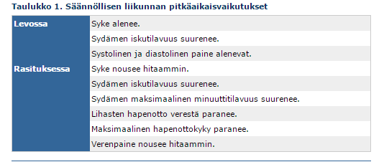
Kuva 2. Säännöllisen liikunnan vaikutukset sydän- ja verenkiertoelimistöön. (Kiilavuori 2014)

Lähteet:
Kiilavuori, K. 2014: Liikunnan vaikutuksen sydän- ja verenkiertojärjestelmään. Kustannus Oy Duodecim.

